Муниципальное бюджетное учреждение дополнительного образования детей Центр детского творчества г. Челябинск

«Характерные признаки и выразительные средства русского глиняного промысла. Выразительная крестьянская игрушка»
Методическая разработка темы программы «Скульптура»

Серебрякова Ольга Сергеевна
Педагог дополнительного образования

Г. Челябинск, 2023
Содержание:
- Введение
- Историческая справка. Из истории народной игрушки.
- Народные художественные промыслы России (дымковская, тверская, филимоновская, каргопольская игрушки)
- Содержание занятий
- Заключение
- Список литературы
- Приложения

1
Целью написания данной работы является раскрытие опыта проведения занятий лепкой из глины по темам программы «Скульптура» «Традиционные русские глиняные промыслы». Главными задачами являются овладение учащимися умениями и навыками лепки, развитие художественного вкуса, воспитание добрых человеческих качеств ученика. На уроках лепки учащиеся знакомятся с историей художественных народных промыслов, с теорией изобразительного искусства, получают навыки профессиональных и традиционных приемов лепки. Занятия лепкой раскрывают в детях творческие способности, стимулируют мыслительную деятельность через моторику рук. Продолжительные занятия лепкой выявляют способных и талантливых детей. Роль педагога при этом, осуществлять индивидуальный подход в работе с каждым учащимся, (принимая во внимание детей с отставанием в развитии, отклонениями здоровья), учитывая и возрастные возможности.
В наше время мало внимания уделяется знакомству детей с различными видами декоративно-прикладного искусства, в том числе народным искусством и его традициями. Недостаточно формируются условия приобщения детей к народному творчеству с использованием народной дымковской, филимоновской, каргопольской игрушки. А ведь именно занятие декоративно-прикладным искусством могут научить детей воспринимать прекрасное и доброе, научат любоваться красотой. Продуманное знакомство с народными промыслами, планомерное и целенаправленное обучение лепке, позволяет добиться хороших изобразительных навыков, развивает творческую инициативу, уверенность и самостоятельность, воспитывает интерес к народному творчеству. Главная задача уроков, посвященных данным темам – расширить знание о русской глиняной игрушке. Исследовать значения образов народной глиняной игрушки и элементов росписи для создания и оформления игрушки.
2
Самое главное, направить усилия учащихся на восприятие и создание художественного образа игрушки в традициях одного из промыслов.
Лепка на основе изучения народных игрушечных промыслов является отличной школой, начальным звеном в стремлении получения профессиональных навыков лепки и росписи глиняных форм.
Из истории народной игрушки.
Глиняная игрушка – особый вид народного творчества. Она не всегда предназначалась только для игры, чаще всего была предметом украшения народного быта, как малая бытовая скульптура. Образы игрушек просты, оригинальны и очень ярко выражают представление народных мастеров о мире, природе, людях. Игрушку делали везде, где были залежи глины и занимались гончарством. Она долгое время была попутным, второстепенным делом в гончарном производстве. Постепенно, в отдельных местах, глиняная игрушка стала самостоятельным промыслом и все больше предназначалась не для забавы, а становилась искусством, творчеством народных мастеров. Так зародились известные русские народные промыслы - дымковский, филимоновский, каргопольский, тверской и другие.
В глиняной игрушке сравнительно немного сюжетов: женская фигура, конь, птица, олень, всадник, медведь, но они не повторяются буквально в различных ремесленных центрах.
Игрушка мала по размерам, что не даёт возможности передать тонкие нюансы – мимику, движение. Она лирична, задушевна. Её можно взять в руки и разглядеть со всех сторон. Она отображает жизнь обобщенно на специфическом языке: символичном, аллегоричном. В народной игрушке сюжет не играет решающей роли, он служит лишь поводом к диалогу между художником и зрителем, который ведётся на весьма условном языке.
3
Приобщить к красоте, стремление пробудить фантазию в ребенке – вот главные задачи, которые ставит и решает русский игродел, который вкладывает в своё творение всю душу, тепло, и свои представления о прекрасном.
Русская народная игрушка сентиментальная, добрая, с незлобивым юмором: нарядный гусар гарцует на сказочном коне, мужик с гармошкой распевает частушки. Любовь к природе, к карнавальному веселью, масленичным тройкам, ярмарочной толпе – всё это эмоциональный образный строй декоративной народной скульптуры, которая продолжает радовать человека, как настоящее содержательное искусство. Предметы детского мира представляют собой уменьшенную копию бытовых предметов мира взрослых. Костюмы купол и мужичков выполнены по образцам народного костюма, что предаёт игрушке своеобразный национальный колорит. Традиционность и преемственность определяют содержание и тематику сюжетов нашей народной игрушки.
Народные художественные промыслы России.
Дымковская глиняная игрушка самая известная. Лепили эту игрушку в Дымковской слободе, которая располагалась в окрестностях города Вятки, где по сей день находится фабрика по производству игрушки. По преданию промысел возник в связи с древним праздником Свистунья - гулянием на берегу реки Вятки, для чего и делали зимними вечерами глиняные свистульки. Лепили фигурки барынь-щеголих, водоносок, кормилиц, нянек с детьми, барынь с кавалерами, всадники. Барыни изображались с зонтиком, собачкой, с муфтой. Популярны были также фигурки животных – конь, баран, олень с большими рогами и на ногах оборочки-штанишки. Излюбленными образами являются сказочные индюки с распущенными хвостами, петухи, а также всевозможные медведи.
4
Лепят эти фигурки из красной глины. После обжига они покрываются белым цветом, а затем их расписывают геометрическим орнаментом, который состоит из широких и тонких полос, волнистых линий, кругов, колец, горошин, овалов. Орнамент выполняют красным, синим, зеленым, оранжевым, желтым цветом. Мастерицы еще любят украшать игрушку золотом, наклеивая кусочки на фигурки. Роспись получается веселой, жизнерадостной. Все фигурки как будто одеты в яркую ткань. Орнамент ритмичный, четко прослеживается чередование полос, кругов, колец. Часто используется клетчатая основа, которая заполняется кругами, овалами, кольцами. Особенно характерен образ индюка с большим, распущенным, как у павлина, хвостом. Края и середина хвоста украшена кольцами и кругами, грудь и крылья выделены узором.
Дымковская игрушка – самая яркая, нарядная, парадная из всех русских глиняных игрушек. У каждой дымковской мастерицы свои любимые образы, свои сочетания цветов, но все строго сохраняют традиции древнего промысла. (Приложение 1)
Тверская глиняная игрушка зародилась в городе Торжок, Тверской области. Игрушка лепится из коричневой глины, являющейся фоном росписи. Фигурки украшаются налепами, которые затем расписываются. Особенно выделяется белый цвет росписи: точки - капельки, жемчужинки, мазки разной величины и формы, которые накладываются в два-три слоя. Роспись украшает грудь птицы, хвост, крылья, выделяется хвост и хохолок. Сочетание цветов разное - это голубой, синий, желтый, оранжевый, красный и, главный цвет, белый. Если полоса темная, то украшение на ней светлое. В украшении игрушки один цвет должен повториться трижды. Любимые образы Тверской игрушки это птицы – гуси, лебеди, утки, гордые петухи, скромные курочки. Фигурки статичны, но, иногда, повернута голова, разная осанка. Птицы гордые, красивые, декоративные (Приложение 2)
5
Филимоновская игрушка – это яркая весёлая игрушка – свистулька, которую, как забаву делали женщины и дети в деревне Филимоново Тульской области. Персонажи игрушек: нарядные барыни и солдаты, животные – олень, баран, конь, птица. В отличие от других глиняных игрушек все филимоновские игрушки – это свистульки, даже барыни и кавалеры. Свисток всегда находится в хвосте зверей и птиц, который они держат.
Местная глина особенная: вязкая, жирная, пластичная. Из нее вытягивают мастерицы всю фигурку сразу – при этом способе лепки игрушки получаются грациозными, пластичными. Застывая, глина «садится», и тогда приходится снова «подтягивать». Приглаживать изделия, отчего их форма еще больше вытягивается и удлиняется. И так происходит несколько раз, пока игрушка совсем не «замрет». После обжига начинают расписывать игрушку. Сначала наводят желтые полоски и пятна, потом их обводят красным «перышком», потом зеленым, синим, иногда фиолетовым. Круг обозначает в росписи солнце, треугольник – землю, елочки и ростки – символ растительности и жизни. Несмотря на то, что орнамент и колорит росписи очень просты, игрушки после росписи выглядят очень яркими и праздничными, выразительными и добродушными. Лица фигурок всегда остаются белыми, и лишь небольшими штрихами и точками намечаются глаза, нос, рот.
Забавны игрушки, изображающие длинноногих и вытянутых солдат в характерных костюмах: френч в талию и полосатые штаны. Некоторые игрушки удивляют своей фантазией. Так, среди игрушек есть чудище с головой оленя. В руках у него курица, на спине сидит индюк, а на хвосте – цыпленок. Особой пластикой отличаются игрушки животных. У баранов, коров и коней маленькие головы на вытянутых шеях, а короткие ноги придают особую устойчивость всем фигурам.

6
Все игрушки очень веселые, и когда их много – это праздник. Когда смотришь на собранные вместе филимоновские игрушки, то появляется радостное настроение (Приложение 3)
Каргопольскую глиняную игрушку раньше лепили в селе Гринёве, а теперь в городе Каргополе Архангельской области находится предприятие народных художественных промыслов «Беломорские узоры».
Каждый гончар делал игрушку для своей детворы. Игрушка выразительная, интересная, крестьянская, передает народный быт Русского Севера. В ней сохранилось что-то от древних идолов.
Это по-крестьянски коренастые фигурки людей, а также фигурки, изображающие фигурки животных, птиц. Женские фигурки с ребенком на руках, с корзинкой, птицей, занятые хозяйственными заботами. На них широкие юбки, кофты с крупными пуговицами – налепами, разнообразные головные уборы – кокошники или шляпки, на шее бусы. Это барыня, крестьянка, кормилица в старинном наряде.
Мужики с окладистой бородой изображены в длинных кафтанах, украшенные пуговицами, на голове шапка или картуз. Каждый изображен в действии: плетут лапти, идут с лукошком, играют на гармошке, сидят в кресле.
Изображение животных типично для народной игрушки – это конь, корова, олень, баран, козел, собака с костью в зубах, заяц с морковкой, медведь – хозяин леса. Самый загадочный образ – Полкан, могучий богатырь с туловищем коня.
После обжига в печи фигурки раскрашивают. Гамма приглушенная – северная. Характерны неяркие цвета – серый, розовый, зеленый, сиренево-синий, бирюзовый, коричневый, желтый, оранжевый, красный. Гамма – сдержанная.

7
Геометрический орнамент состоит из прямых и косых крестов, поперечных полос, штрихов, концентрированных овалов, пятен, зубцов, которые ритмично наносятся на поверхность игрушки. Это не просто узор, а символические знаки, древние следы культа солнца и земли. Фигурки – каргопольки, как будто позируют в молчаливой важности.
(Приложение 4)
Содержание занятий.
Занятия в кружке лепки рассчитаны на детей разного возраста. Поэтому группа чаще всего бывает смешанной. Продолжительность занятий от 2 до 3 учебных часов, два раза в неделю. Количество обучающихся в группе 12-15 человек. Каждое занятие по лепке строится в зависимости от темы и конкретности задач, стоящих перед учителем и детьми.
Создание глиняной игрушки по определенной теме – это комплекс из занятий различных по значению. Четкое соблюдение этапов дает возможность получить качественный результат.
В ходе отработки программы кружка «Скульптура», постепенно накопился опыт, выработалась четкая последовательность процесса лепки и росписи игрушек. Этапы работы освоены детьми точно и правильно. У каждого ребенка есть необходимые материалы и инструменты для лепки. При изучении очередного народного игрушечного промысла проводится тематическое занятие в три этапа.
№ занятия | Материалы и инструменты | Содержание занятия
1 | Бумага, карандаши, кисти, краски | - Краткие сведения о происхождении игрушечного промысла, его особенностях, традициях и мастерах.  - Широкое использование наглядного материала: таблицы, плакаты, иллюстрации, готовые образцы игрушек.  - Выполнение эскиза игрушки по образцам. Таблицы с обязательными элементами росписи  - Анализ работы и отбор лучших эскизов для выполнения лепной формы  Далее нужно отметить, что в каждом игрушечном промысле есть постепенное усложнение формы (от простой до более сложной, замысловатой, комбинированной).  Начинать работу над лепкой нужно с простых форм и элементов игрушки, учитывая возрастные особенности детей по годам обучения (обычно это лепка фигурок животных и птиц).
2 | Глина, доска, стеки, тряпки, банки с водой | - По выполненным эскизам приступаем к лепке. Дети набирают заготовленную глину, кладут на доски, набирают воду в баночки, выбирают нужные стеки.  - Переминают, смачивают глину, затем формуют, используя более приемлемый способ лепки для данной формы. Процесс лепки ребята считают интересным и полезным – из куска глины получается необыкновенная маленькая скульптура  - После окончания лепки форму заглаживаем мокрой тряпкой, чтобы не было трещин и сломов. Затем ставим на доски для высыхания.  - Обязательна уборка рабочего места. Ребята моют доски, инструменты, столы и тщательно моют руки.  - Оставшуюся глину складывают в ведро и снова замачивают.
3 | Краска водоэмульсионная, гуашь, клей ПВА, лак, кисти: флейцы и мягкие, доски и простые карандаши. | На третьем занятии, после зачистки шероховатостей игрушки наждачной бумагой, приступаем к грунтовке и росписи.  - Для грунта используем белую водоэмульсионную краску. Покрыв игрушку жесткой кистью (флейцем), даем ей просохнуть.  - Можно наметить рисунок для росписи простым карандашом, прежде чем расписывать. Это дает более аккуратное, четкое расположение элементов росписи по форме изделия.  - Роспись игрушек тонкими мягкими кистями №1, 2, 3, гуашью или акварелью с примесью клея ПВА. Иногда мы расписываем красками, а затем покрываем клеевым раствором или лаком.  - Готовые игрушки отбираем на выставку. Анализируем выполненные работы, оцениваем (что нового, интересного в этой игрушке).

Процесс лепки переходит в творческий, если дети постепенно приобретают необходимые умения и навыки на уроках.
После изучения и знакомства с очередной темой по народным промыслам игрушек можно предложить ребятам слепить интересную, новую фантазийную форму с использованием и применением полученных знаний.
Заключение
В магазинах продается достаточное количество игрушек, но самой любимой становится та, что сделана своими руками. Пусть она не так совершенна, но она нравится детям и взрослым.
10
Народная игрушка – значимое явление в русской культуре, которое отражает жизнь, труд и мировоззрение нескольких поколений. Игрушка несет радость – она нужна.
Знакомство с лепкой и росписью глиняных промысловых изделий дает учащимся возможность от простейших приемов копирования формы перейти к более сложным и разнообразным в дальнейшем процессе обучения.
Элементы росписи просты и доступны. Дети учатся линии и кружочки правильно и композиционно распределять по объемной форме изделия, подбирать цветовые сочетания, постепенно развивая художественное видение, вкус и творческую фантазию. Появляется потребность в лепке более сложных, разнообразных форм игрушек, меняется тематика образа. У детей развивается интерес к предмету. Игрушка народных промыслов знакомит с историческими истоками искусства народов России, расширяя кругозор и повышая интерес к искусству в целом.
Для более доступного учебного процесса используются наглядные пособия, большинство их изготовлены самостоятельно, активно используются технологии ИКТ (ноутбук, телевизор, смартфон).
Четкое построение уроков дает возможность приобрести необходимые навыки лепки и росписи глиняных форм. Наиболее способные и талантливые дети переходят к созданию творческих работ.
Занятия в кружке «Скульптура» позволяют выявить способность ребят определяться в выборе профессии. Участие в выставках и конкурсах выявляет уровень качества знаний и умений полученных на занятиях.
Литература
- Богуславская И.Я. «Русская глиняная игрушка», М., «Искусство», 1975
- Уткин Н.И., Королева Н.С. «Народные художественные промыслы», М., Высшая школа, 1992
- Конышева Н.М. «Лепка в начальных классах», М., «Просвещение», 1985
- Горичева В.С., Нагибина М.И. «Сказку сделаем из глины, теста, снега, пластилина», Ярославль, «Академия развития», «Академия и К*», 1998
- http: // www.viktur.ru /

11
Приложение 3
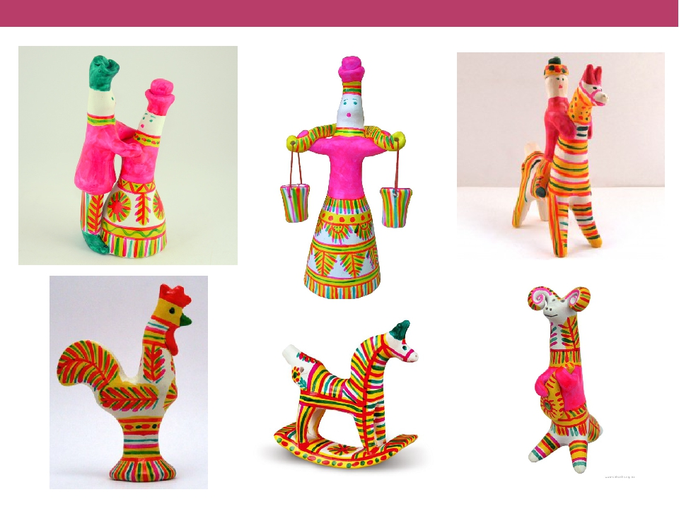
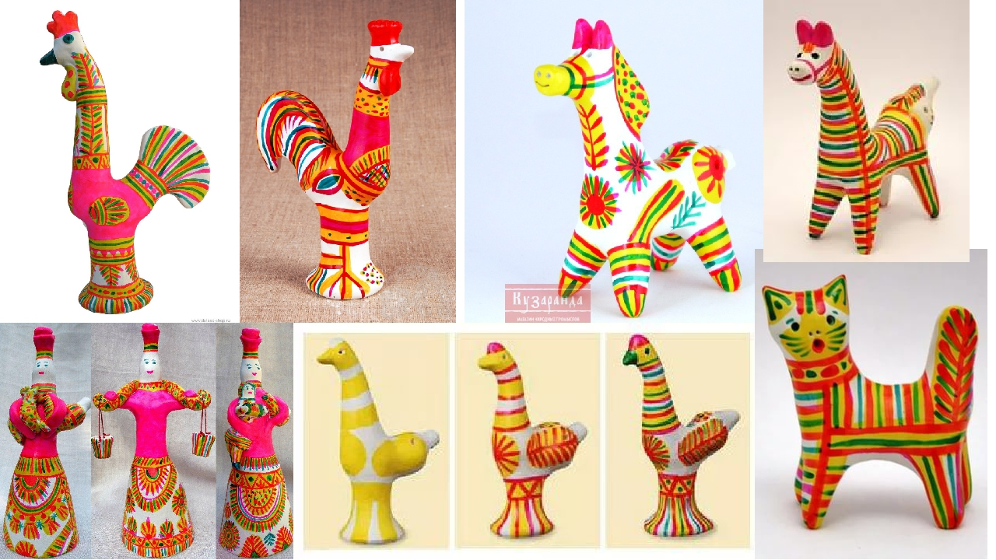

Этапы работы
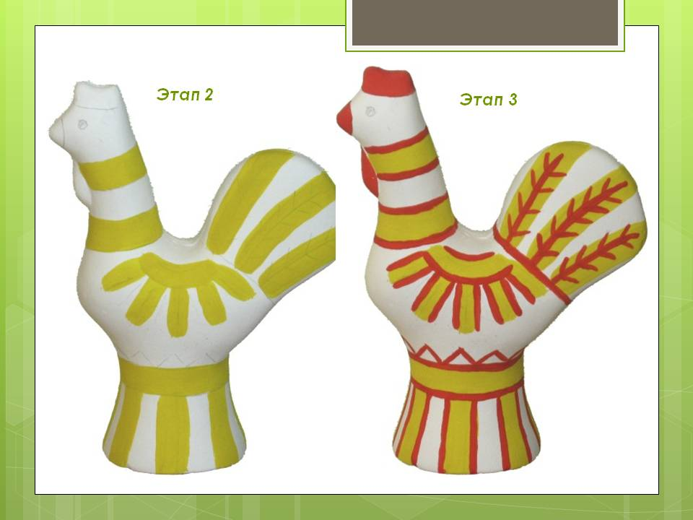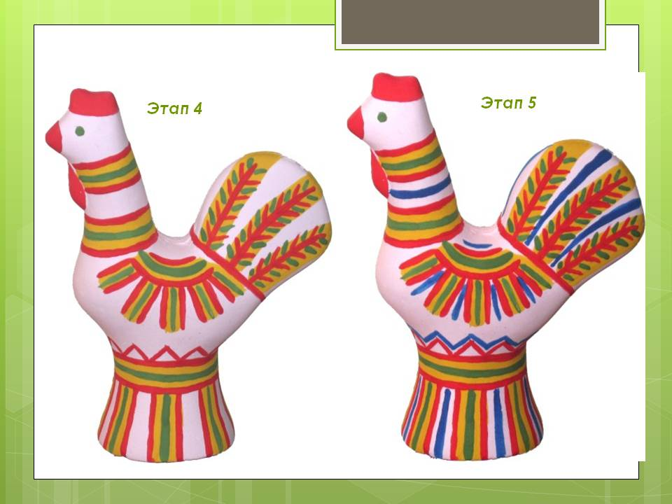
Образец эскиза игрушки

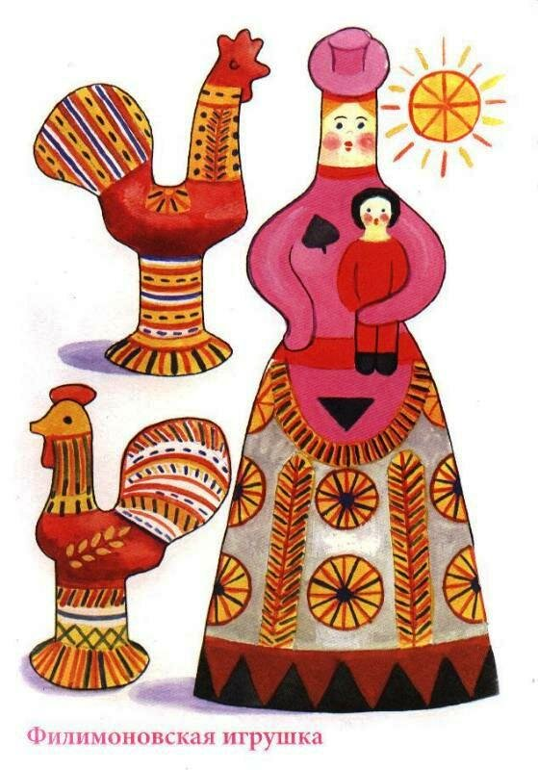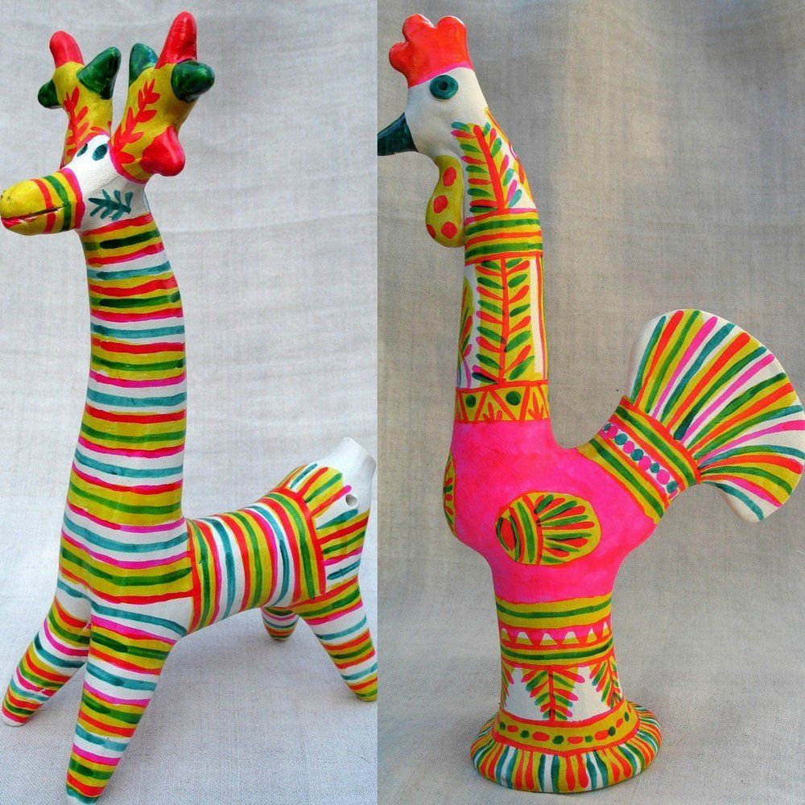
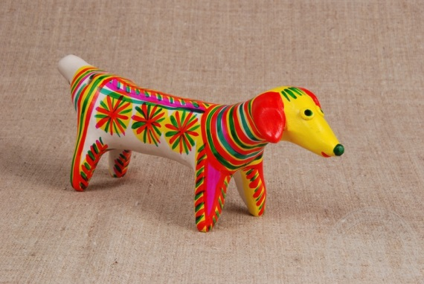
Приложение 1

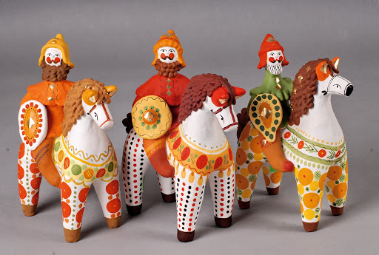

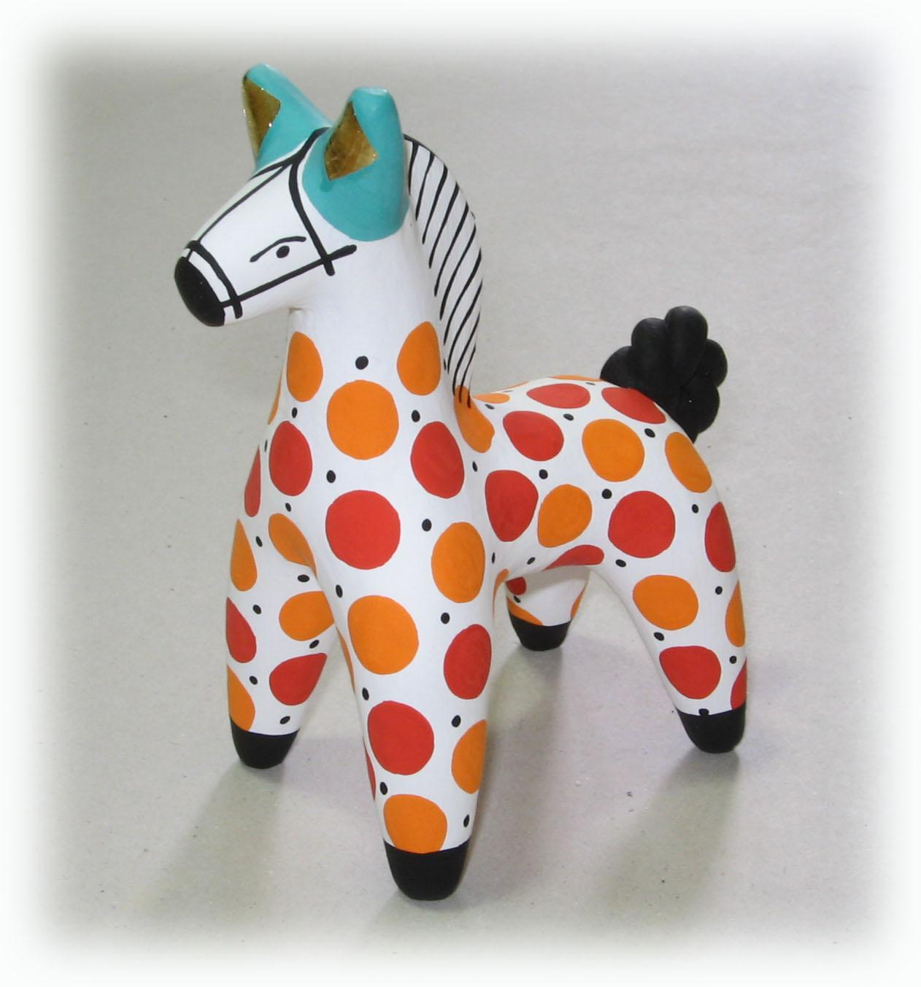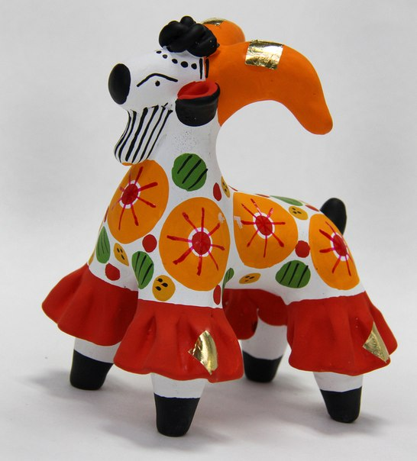

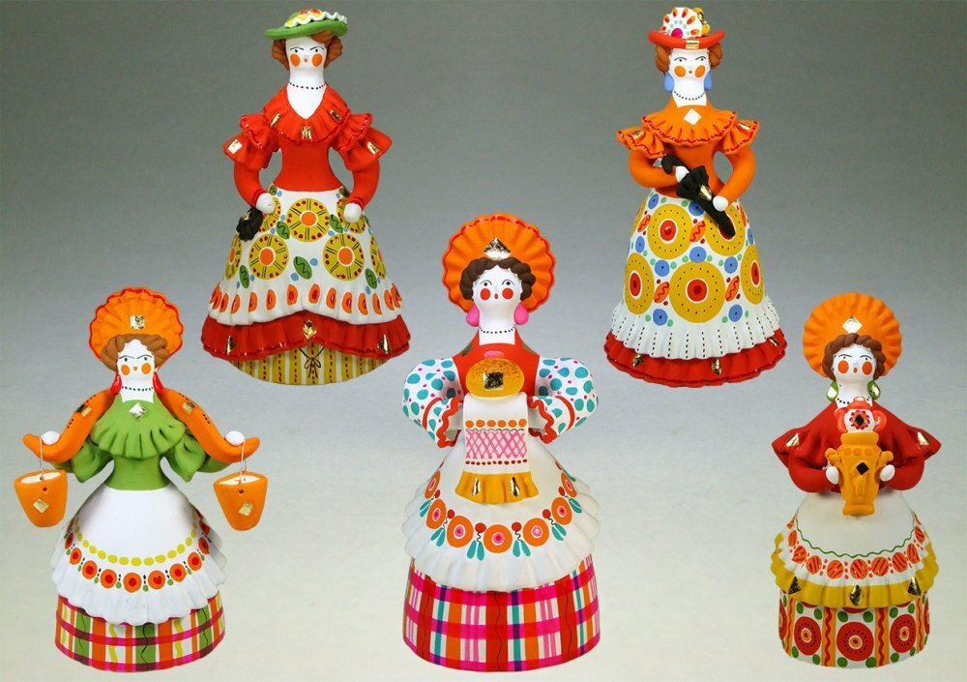

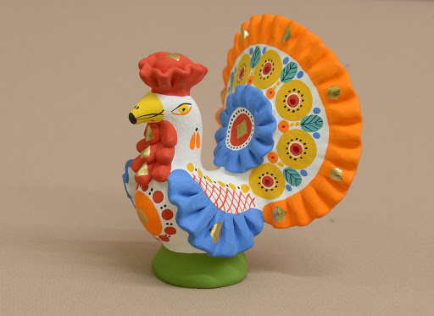
Приложение 2

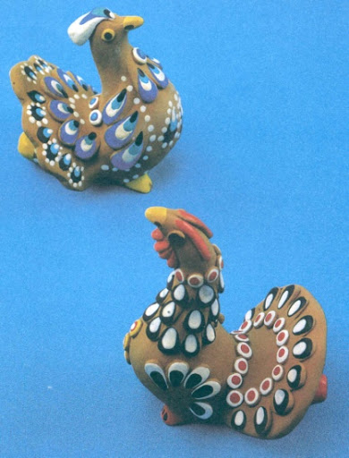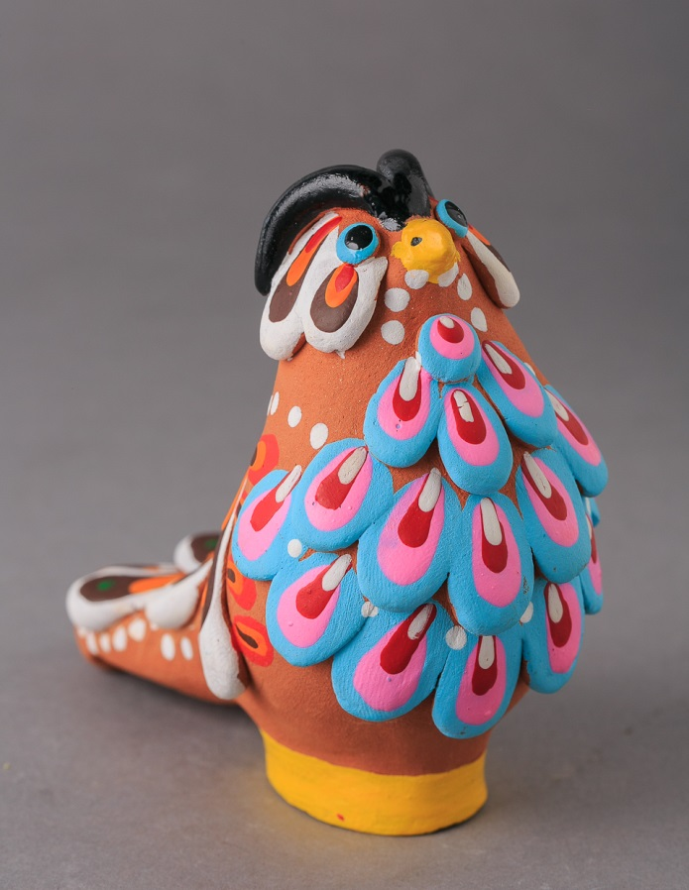

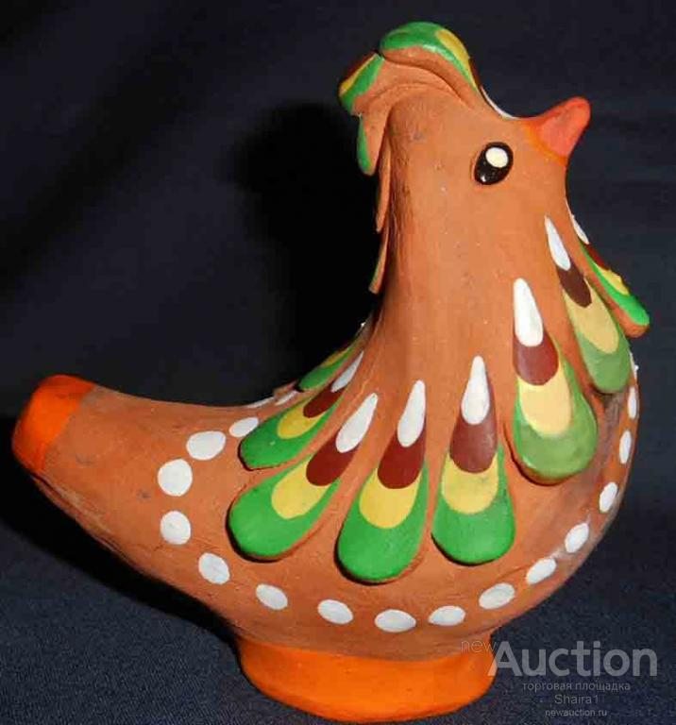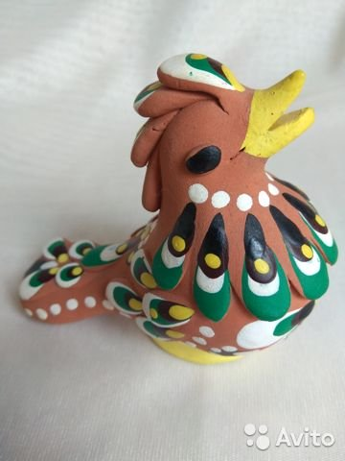

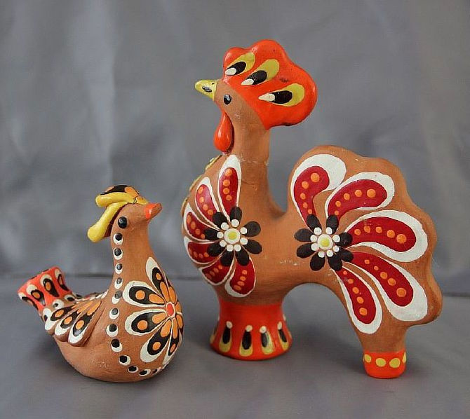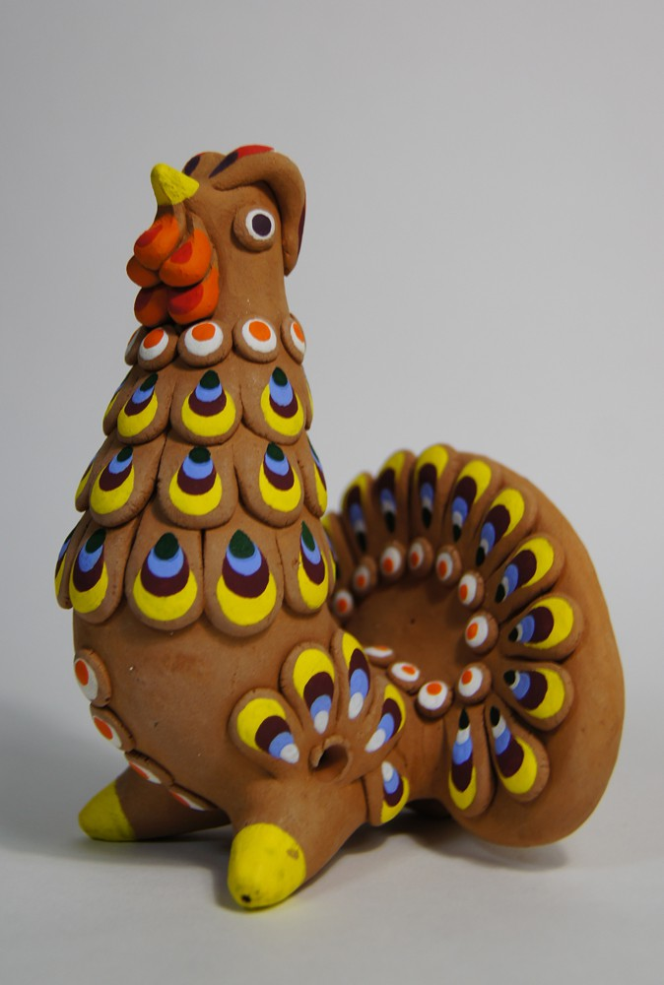
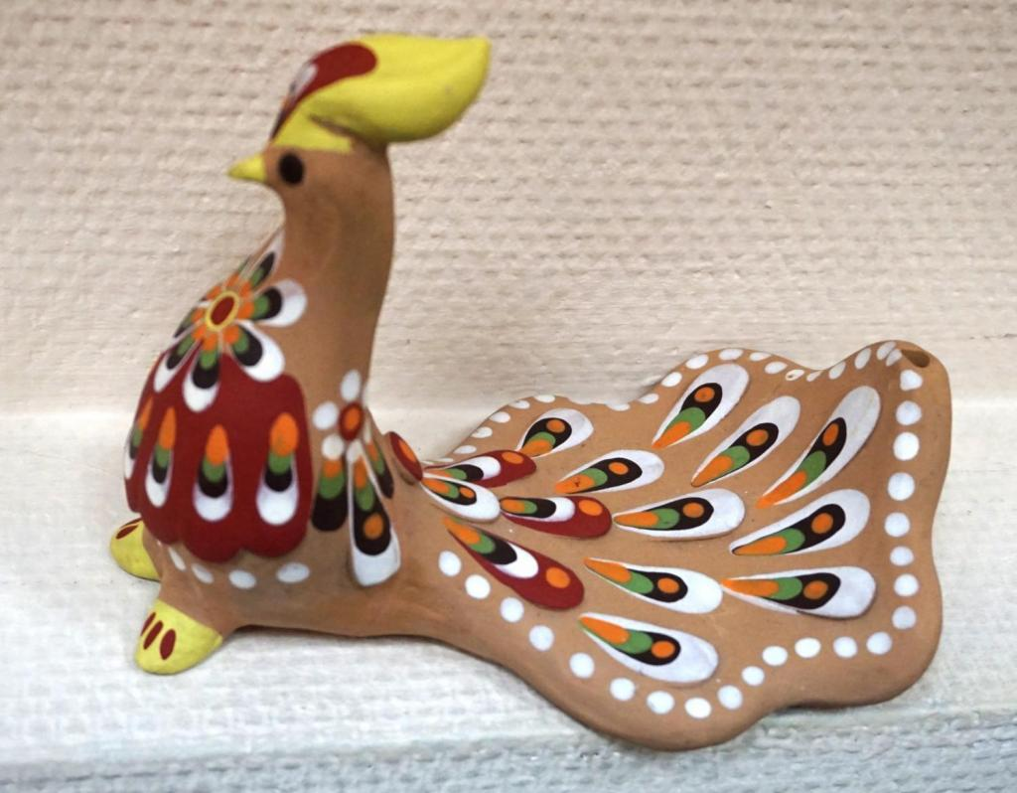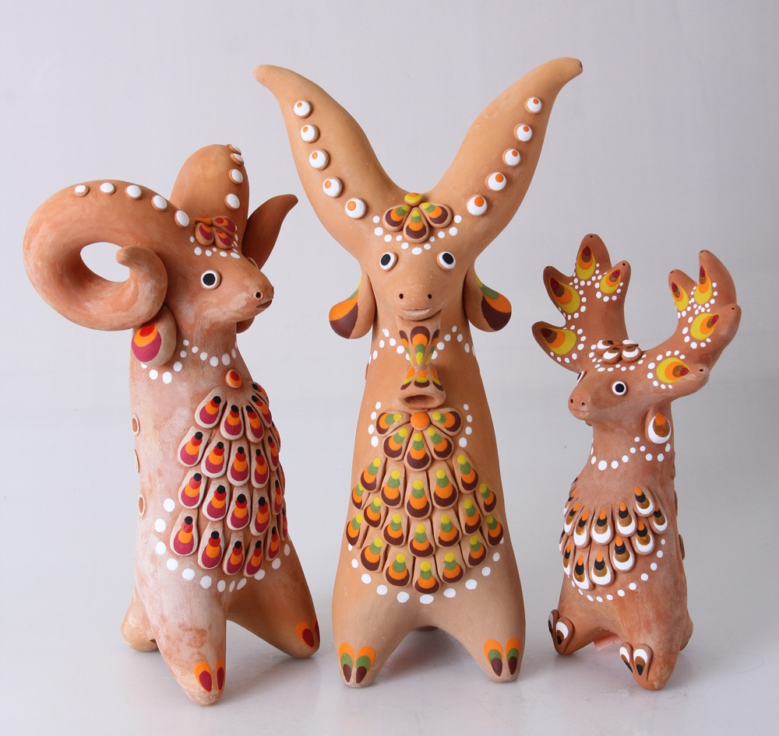
Приложение 4

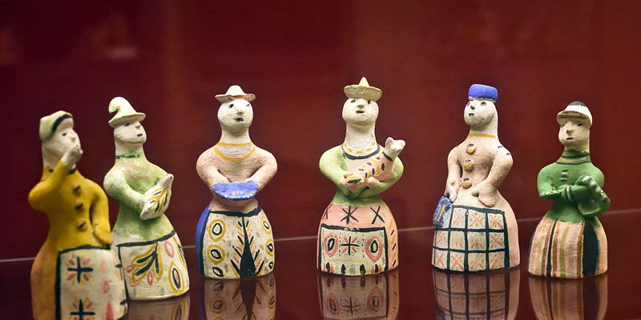

Старинные образцы игрушек

